

**1ο εργαστήριο | Scratch for NinjaCoders**

**Τίτλος εφαρμογής: Scooter Tron (Αγώνες με μηχανές)**

Περιγραφή στόχων, σενάριο εφαρμογής, παρουσίαση scratch, μεταβλητές, συμβάντα, προγραμματιστικές δομές

1001010010101101010100101010101010010101110101001010001001010101010101001001010101010100010100101010101001100101

**Στόχοι**

Μετά την ολοκλήρωση του εργαστηρίου θα είσαι σε θέση να:

* Να χρησιμοποιείς το περιβάλλον ανάπτυξης προγραμμάτων Scratch για τη δημιουργία δικών σου εφαρμογών.
* Να ορίσεις και να περιγράψεις τη χρήση των μεταβλητών και τον τρόπο με τον οποίο λειτουργούν τα «συμβάντα».
* Να αναγνωρίσεις τις βασικές προγραμματιστικές δομές.

**Περιγραφή σεναρίου**

Φανταστείτε ότι βρίσκεστε σε ένα Λουνα Παρκ. Επιλέγετε να πάτε στο παιχνίδι με τα μηχανάκια, αφού ανεβείτε σε ένα μηχανάκι και ξεκινήσετε βλέπετε ότι απέναντί σας υπάρχει ένα άλλο μηχανάκι το οποίο κινείτε και αυτό. Τί θα κάνατε ώστε το μηχανάκι σας να μην συγκρουστεί με το άλλο;

Δημιουργήστε ένα παιχνίδι στο οποί θα υπάρχουν δύο μηχανάκια(Scooters) που θα κινούνται στο χώρο με κατεύθυνση που θα ελέγχετε εσείς ώστε να μην πέσει το ένα πάνω στο άλλο. Προσοχή όμως όποιος πέσει πάνω στην διαδρομή του άλλου **χάνει** το παιχνίδι, ο αντίπαλος και το παιχνίδι τελειώνει. **Καλή Επιτυχία!**

**Σημείωση**

Σε κάθε περίπτωση, μη ξεχνάς να ζητάς βοήθεια από τον προγραμματιστή της αίθουσας και τους διπλανούς σου. **Είμαστε οι Ninja του CoderDojo Nafpaktos**.

**Εργαστήριο**

1. **Εκτέλεσε το λογισμικό scratch και αποθήκευσε το νέο project που δημιουργείται αυτόματα με το άνοιγμα του περιβάλλοντος προγραμματισμού. Μη ξεχνάτε να αποθηκεύετε συχνά το πρόγραμμά σας!**
2. Χρησιμοποίησε το παρακάτω σχεδιάγραμμα για να εκτελέσεις τα βήματα του εργαστηρίου.

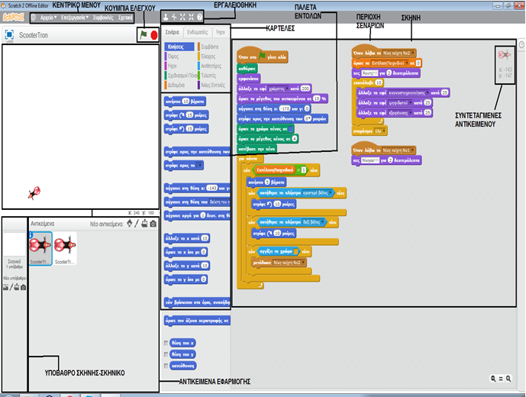

1. Μέσα στο αποθηκευτικό σου μέσο (USB stick, PC) θα βρείς τον φάκελο με την ονομασία **ScooterTron_files**. Χρησιμοποίησε τα αρχεία εικόνας (.png) που περιέχονται για να δημιουργήσεις την εφαρμογή σου. Για να γίνει αυτό πάτησε με το δείκτη του ποντικιού σου στο τρίτο εικονίδιο της εργαλειοθήκης με τίτλο **Μεταφόρτωση αντικειμένου** από τον υπολογιστή που θα βρείς στο πάνω δεξιό μέρος των **αντικειμένων της εφαρμογής**.
2. Από το αποθηκευτικό σας μέσο πρόσθεσε τις κατάλληλες εικόνες στα αντικείμενα της εφαρμογής ώστε να εμφανιστούν οι εικόνες των δύο σκούτερ.
3. Λίγο πιο αριστερά από την περιοχή των αντικειμένων σου, υπάρχει το σημείο όπου ορίζουμε την εικόνα του παρασκηνίου. Εκεί, πατώντας πάλι στο κουμπί **Μεταφόρτωσης** μπορείς να πας τον φάκελο με τις εικόνες που χρειαζόμαστε και να προσθέσεις την εικόνα που θες.
4. Εφόσον ετοίμασες το σκηνικό σου, μπορούμε να ξεκινήσουμε να προγραμματίζουμε μαζί τα αντικείμενά σου. Πάτησε πάνω στο σκούτερ που υπάρχει στη περιοχή των αντικειμένων και έπειτα πάτησε στη καρτέλα **Σενάρια**.
5. Τώρα πρέπει να πας στον υπολογιστή όπου θα βρίσκονται τα αντικείμενα στην αρχή του προγράμματος. Οι προγραμματιστές αυτό το λένε Αρχικοποίηση γιατί έτσι λέμε πως ακριβώς θέλουμε να είναι το πρόγραμμά μας στην αρχή της εκτέλεσής του. Η διαδικασία αυτή θα γίνει και με άλλα αντικείμενα.
6. Στην καρτέλα Σενάρια βρίσκονται όλες οι εντολές που μπορούμε να χρησιμοποιήσουμε στο πρόγραμμά μας. Σε αυτή μπορείς να δεις τις κατηγορίες των εντολών που περιέχει το Scratch και φαίνονται στην παρακάτω εικόνα.

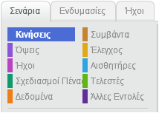

1. Πάτησε στη κατηγορία Κινήσεις και πρόσθεσε τις εντολές  και .

Για να κάνεις αυτή την διαδικασία θα πρέπει να κάνεις τα εξής:

* Για την πρώτη εντολή, σύρε το αντίστοιχο τούβλο που βλέπεις στη στοίβα με τις διαθέσιμες εντολές, στην περιοχή των Σεναρίων. Μη ξεχάσεις να δώσεις τις τιμές -170 και 0 στις συντεταγμένες x και y αντίστοιχα (όπως βλέπεις στην εικόνα).

Το ίδιο θα κάνεις και στο δεύτερο αντικείμενο αλλά με συντεταγμένες x=170 και y=0.

* Για την δεύτερη εντολή, σύρε το αντίστοιχο τούβλο που βλέπεις στη στοίβα με τις διαθέσιμες εντολές, στην περιοχή των Σεναρίων. Μη ξεχάσεις να βάλεις την τιμή 0 στις μοίρες.

Το ίδιο θα κάνεις και στο δεύτερο αντικείμενο αλλά με 180 μοίρες.

1. Άλλαξε κατηγορία εντολών και επέλεξε αυτή με τον τίτλο Όψεις. Εκεί πρόσθεσε στο σενάριό σου (πρόγραμμα):
   * Για το πρώτο σκουτεράκι τις εντολές  ,  και .
   * Για το δεύτερο σκουτεράκι τις εντολές  ,  και .
2. Στη συνέχεια πήγαινε στην ομάδα εντολών Σχεδιασμοί Πένας και επέλεξε και σύρε στο σενάριό σου:

* Για το πρώτο σκουτεράκι τις εντολές , ,  και  .
* Για το δεύτερο σκουτεράκι τις εντολές ,  ,  και  .

Τοποθέτησε τις εντολές όπως φαίνεται στις παρακάτω εικόνες.

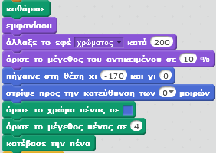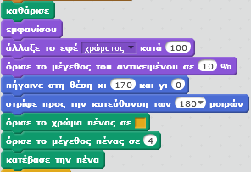

1. Τέλος, πήγαινε στην ομάδα εντολών Συμβάντα και σύρε την εντολή  ακριβώς στην αρχή των εντολών (πάνω από όλες) όπως φαίνεται στην εικόνα.

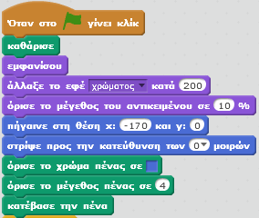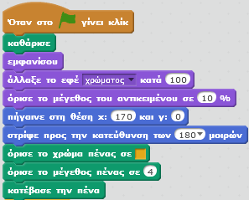

1. Σειρά τώρα έχει ο προγραμματισμός των δύο σκούτερ. Πρέπει να χρησιμοποιήσεις τις κατάλληλες εντολές ώστε να κινείτε το σκουτεράκι δεξιά, αριστερά, ευθεία με τα πλήκτρα που θα επιλέξεις εσύ και να στέλνει το σήμα Νίκη παίχτη Νο2 όταν αγγίξει το χρώμα του αντιπάλου.

• Για το πρώτο σκουτεράκι:

* χρησιμοποίησε την εντολή 
* χρησιμοποίησε την εντολή ελέγχου  μέσα στην οποία θα μπούν οι εντολές  από την ομάδα εντολών **Κινήσεις** και  από την ομάδα εντολών **Αισθητήρες**.
* χρησιμοποίησε την εντολή ελέγχου  μέσα στην οποία θα μπούν οι εντολές  από την ομάδα εντολών **Κινήσεις** και  από την ομάδα εντολών **Αισθητήρες**.
* χρησιμοποίησε την εντολή ελέγχου  μέσα στην οποία θα μπούν οι εντολές  από την ομάδα εντολών **Συμβάντα** και  από την ομάδα εντολών **Αισθητήρες**.

Ο προγραμματισμός του πρώτου σκούτερ θα ολοκληρωθεί αν προσθέσουμε ακόμα ένα εάν που θα έχει μέσα του όλα τα προηγούμενα καθώς και τις εντολές  από τους Τελεστές και  από τα Δεδομένα.

Για το δευτερο σκουτεράκι:

* χρησιμοποίησε την εντολή 
* χρησιμοποίησε την εντολή ελέγχου  μέσα στην οποία θα μπούν οι εντολές  από την ομάδα εντολών **Κινήσεις** και  από την ομάδα εντολών **Αισθητήρες**.
* χρησιμοποίησε την εντολή ελέγχου  μέσα στην οποία θα μπούν οι εντολές  από την ομάδα εντολών **Κινήσεις** και  από την ομάδα εντολών **Αισθητήρες**.
* χρησιμοποίησε την εντολή ελέγχου  μέσα στην οποία θα μπούν οι εντολές  από την ομάδα εντολών **Συμβάντα** και  από την ομάδα εντολών **Αισθητήρες**.

Ο προγραμματισμός του πρώτου σκούτερ θα ολοκληρωθεί αν προσθέσουμε ακόμα ένα **εάν** που θα έχει μέσα του όλα τα προηγούμενα καθώς και τις εντολές  από τους Τελεστές και  από τα Δεδομένα.

1. Για να μπορέσουν τα σκουτεράκια μας να κινούνται μέχρι το ένα να πέσει πάνω στην διαδρομή του άλλου πρέπει να τοποθετήσεις όλες τις εντολές που δημιούργησες στο βήμα 13 μέσα στην εντολή  από τα Δεδομένα. Χρησιμοποιούμε αυτή τη προγραμματιστική δομή για να μας βοηθήσει να κάνουμε κάτι με επανάληψη. Για το λόγω αυτό η δομή αυτή λέγεται **Δομή επανάληψης**.
2. Σε αυτό το βήμα αν θες μπορείς να ζητήσεις την βοήθεια από την **CoderDojo Champion** που βρίσκετε στην αίθουσα, για να προγραμματίσεις το σήμα της «νίκης» και της «ήττας».

Δημιούργησε ένα **νέο συμβάν** για το σήμα Νίκη παίχτη Νο2 του πρώτου σκούτερ.

Επέλεξε την ομάδα εντολών Δεδομένα και πάτα το κουμπί Δημιούργησε μια μεταβλητή . Φτιάχνοντας μια μεταβλητή, δίνεις ένα όνομα σε μια θέση μνήμης στον υπολογιστή που θα χρειαστείς για να αποθηκεύσεις αριθμούς ή κείμενα.

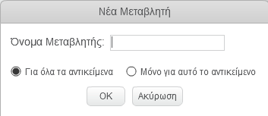

Έπειτα, ονόμασέ τη **Εκτέλεση Παιχνιδιού**, άφησε την προεπιλογή **Για όλα τα αντικείμενα** και πάτησε το κουμπί ΟΚ. Παρατήρησε πως η μεταβλητή εμφανίζεται αυτόματα ως τούβλο στις εντολές της κατηγορίας **Δεδομένα** μαζί με τέσσερεις νέες εντολές.

Πρόσθεσε στο σενάριό σου την εντολή  . Με τον τρόπο αυτό αρχικοποίησες και τη θέση στη μνήμη του υπολογιστή με την ονομασία *Εκτέλεση παιχνιδιού*.

1. Στη συνέχεια πήγαινε στην ομάδα εντολών Όψεις και επέλεξε την εντολή  ώστε να εμφανιστεί το μήνυμα Άουτς!!!(μήνυμα «ήττας») μόλις συγκρουστούν τα δυο σκουτερ.
2. Πρόσθεσε την εντολή ελέγχου  και μέσα σε αυτήν πρόσθεσε τις εντολές για εφέ:  ,  και .

Τέλος, πρόσθεσε την εντολή ελέγχου  για αν ολοκληρωθεί το συμβάν.

1. Επανέλαβε τα βήματα 15,16,17 και για το δεύτερο σκούτερ. Πρόσεξε! Υπάρχει μια διαφορά. Συνεργάσου με τον διπλανό σου και προσπαθείστε να την βρείτε.

Μα φυσικά είναι αυτό που σκεφτήκατε!!!

Το σήμα είναι το **Νίκη παίχτη Νο1** και **ΟΧΙ** το **Νίκη παίχτη Νο2** όπως στο προηγούμενο.

Είναι η τελική μορφή του συμβάντος όπως στην εικόνα?

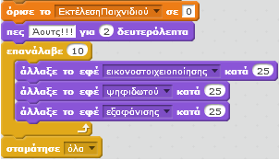

1. Έπειτα, δημιούργησε ένα νέο συμβάν για κάθε αντικείμενο για να προγραμματίσεις το μήνυμα «νίκης».

Για το πρώτο αντικείμενο πάρε την εντολή  και στην συνέχεια από τις Όψεις σύρε την εντολή .

Για το δεύτερο αντικείμενο πάρε την εντολή  και στην συνέχεια από τις Όψεις σύρε την εντολή .

***Κάπου εδώ τελείωσε η ανάπτυξη του παιχνιδιού Scooter Tron.***

***Είσαι έτοιμος/έτοιμη να διασκεδάσεις παίζοντας το παιχνίδι που μόλις προγραμμάτισες!***

**Καλή διασκέδαση!**